|  |  |  |
| --- | --- | --- |
| escudofi_color_m2008_jpg | **Carátula para entrega de prácticas** | |
| Facultad de Ingeniería | | Laboratorios de docencia |

|  |
| --- |
| Laboratorio de Computación  Salas A y B |
| |  |  | | --- | --- | | Profesor: | Claudia Rodríguez Espinoza. | | Asignatura: | Fundamentos de computación. | | Grupo: | 1104 | | No de Práctica(s): | 2 | | Integrante(s): | Parada Pérez Jesús Bryan | |  |  | |  |  | |  |  | | No. de Equipo de cómputo empleado: | 35 | | Semestre: | Primero. | | Fecha de entrega: | 25/08/2018 | | Observaciones: |  | |  |  |   **CALIFICACIÓN:\_\_\_\_\_\_\_\_\_\_\_\_\_\_\_\_\_\_\_\_** |

**Practica 2: GNU/Linux.**

**Objetivo:** Conocer la importancia del sistema operativo de una computadora, así como sus funciones. Explorar un sistema operativo GNU/Linux con el fin de conocer y utilizar los comandos básicos en GNU/Linux**.**

**Desarrollo:**

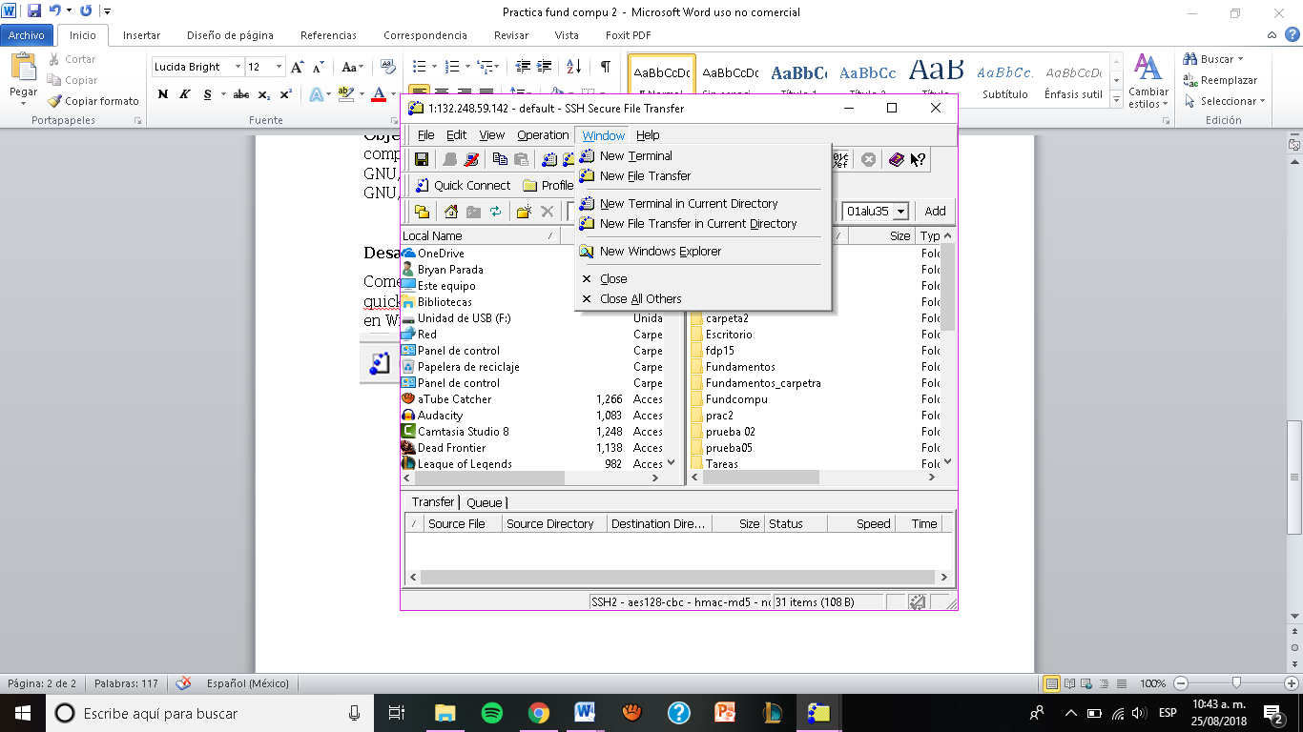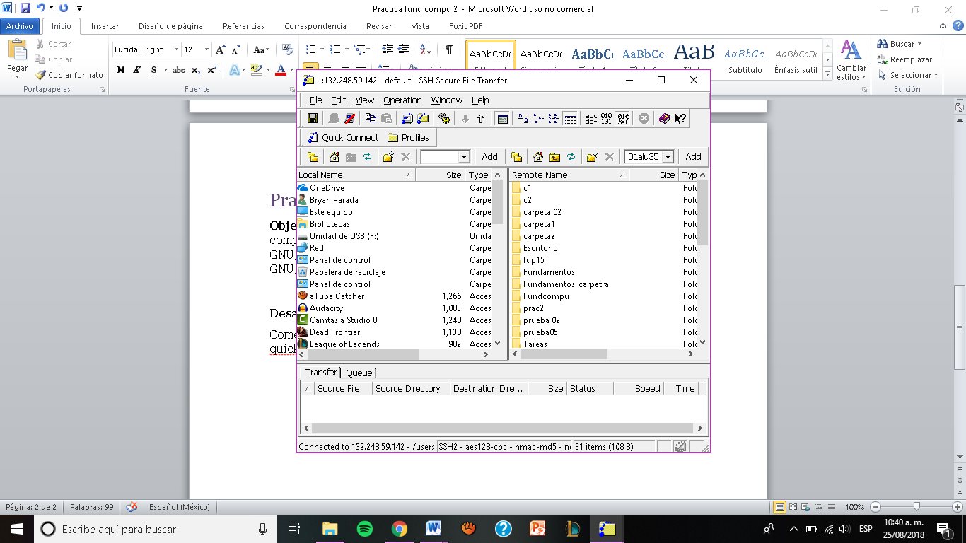Comenzamos abriendo el SSH Secure File Transfer Client. Entramos en quick connect, luego de meter el User, Puerto, pasword, etc. le dimos click en Windows y creamos una nueva terminal (New Terminal).

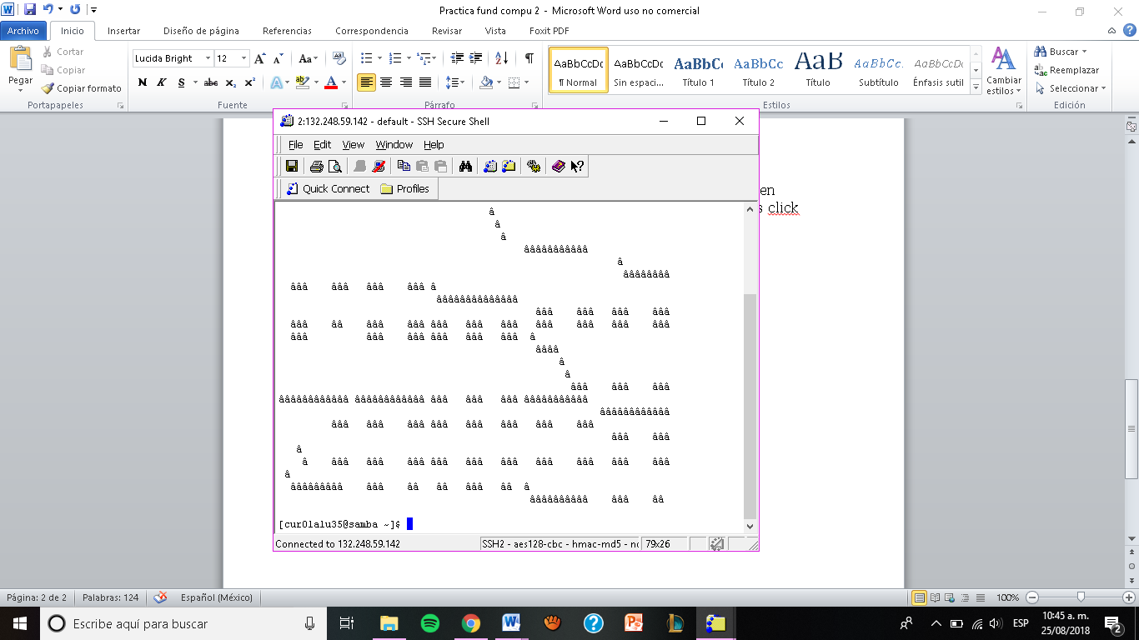

Aquí es donde po-

demos introducir los

comandos.

Una vez dentro, comenzamos a usar los comandos, empezamos con **“ls”** el cual nos enseña los elementos que existen en alguna ubicación del sistema de archivos de Linux. **Imagen 1.**

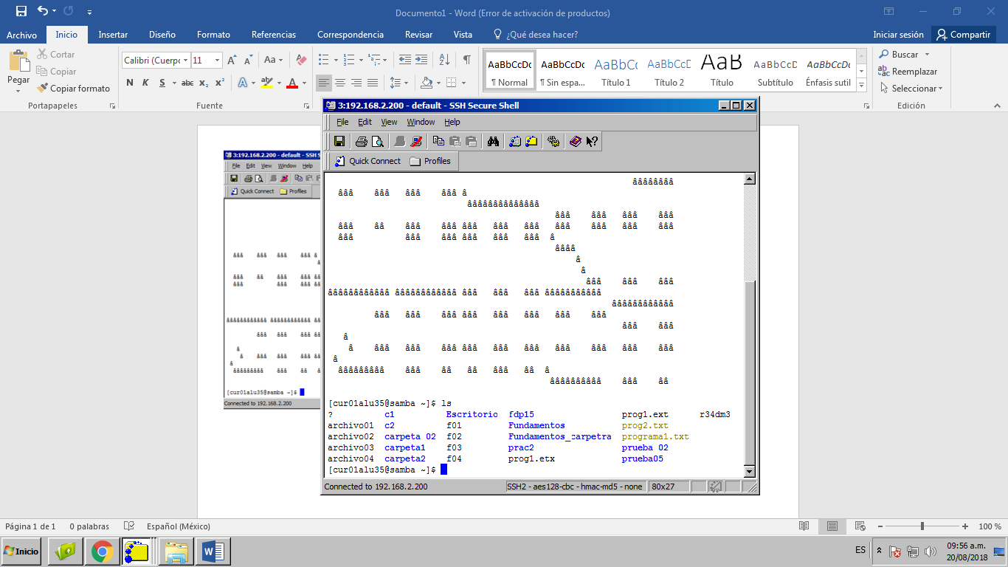 El comando ls no es lo

único que hace, si se le

pone -1 genera un listado

largo de la ubicación actual.

**Imagen 2.**

**Imagen 1.**

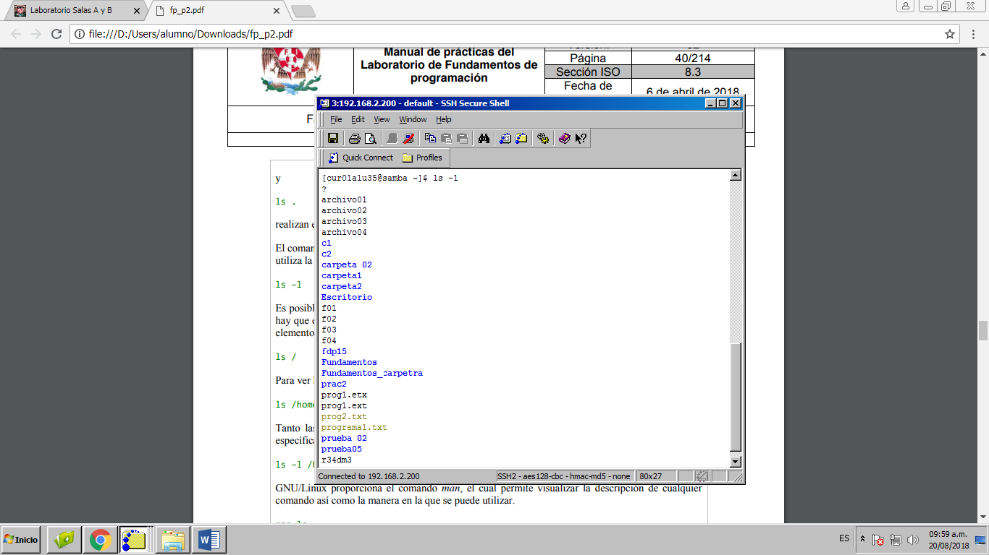

**Imagen 2.**

Podemos mostrar (listar) los elementos que existen en cualquier ubicación del sistema pero para hacerlo tenemos que ejecutar el comando especificando como argumento la ubicación donde se desean listar los elementos. Por ejemplo, si queremos ver los elementos de raíz, usamos **“ls /”.** Tenemos otro comando para ver los usuarios del equipo local **“ls /home”**. También podemos mezclar el comando **“-1”** con **“/home”.** **Imagen 3.**

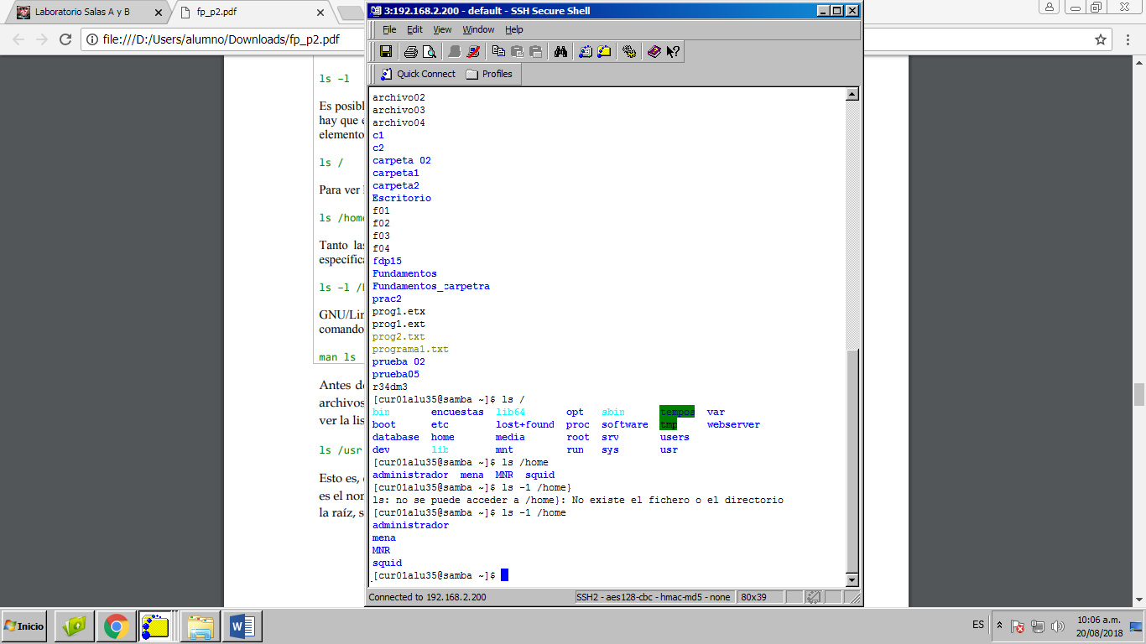

**Imagen 3.**

Algo muy útil que tiene GNU/Linux es que tiene el comando MAN el cual nos permite ver la descripción de cualquier comando y el cómo se puede utilizar. El comando se escribe **“man ls”.** **Imagen 4.**

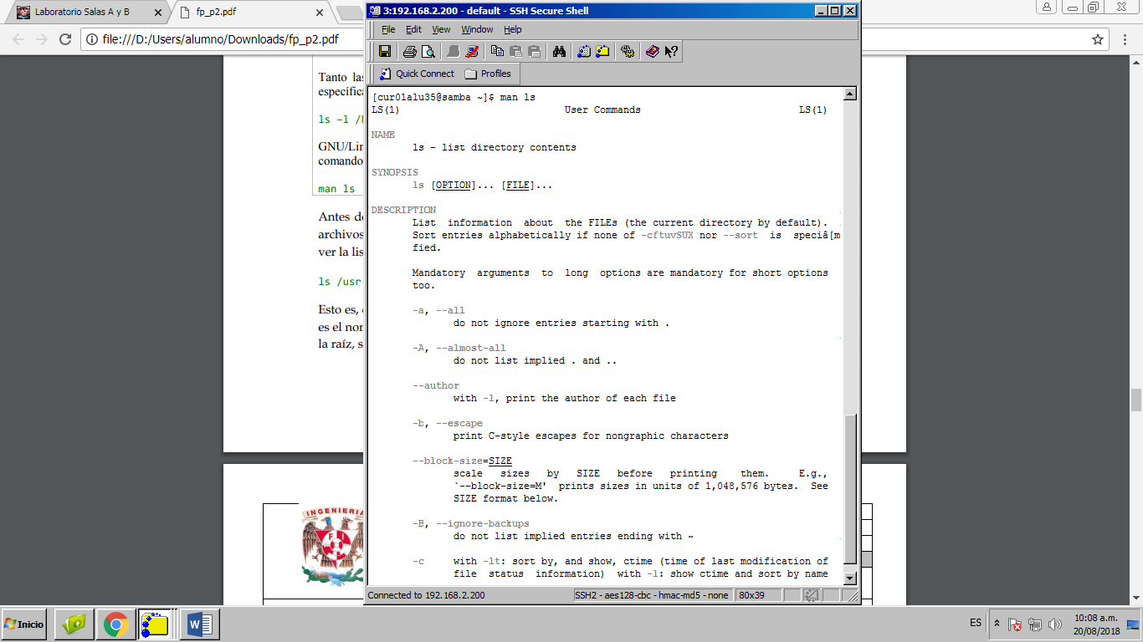

**Imagen 4.**

Si queremos ver la lista de los archivos del directorio usr podemos usar el comando **“ls /usr”.** Para listar los archivos del directorio usr utilizamos **“ls ../../usr”.** Con los primeros dos puntos se hace referencia al directorio home, con los siguientes dos puntos se refiere al directorio raíz, y finalmente se escribe el nombre del directorio usr.**Imagen 5.**

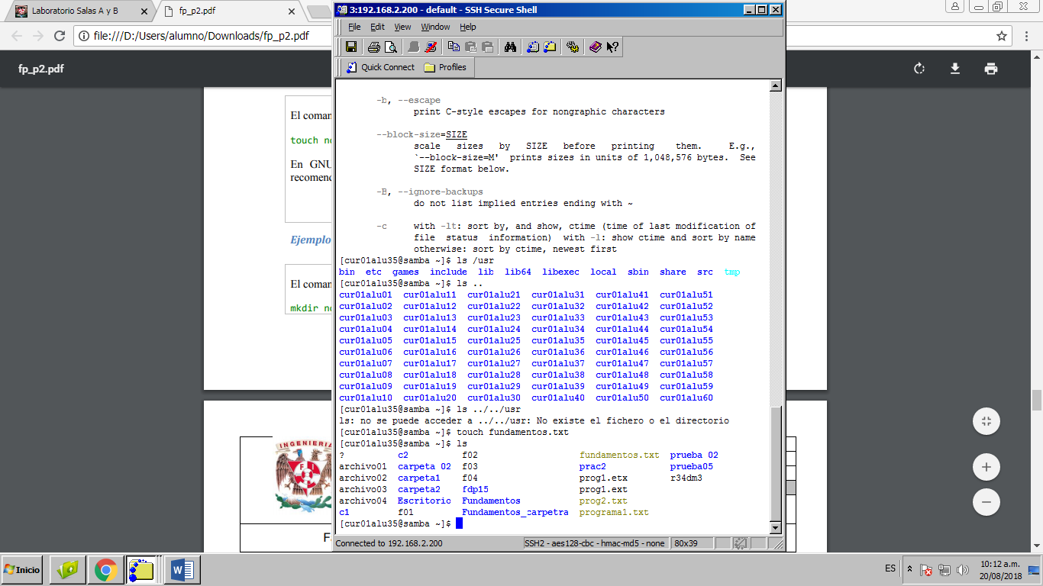

**Imagen 5.**

El siguiente comando que aprendimos fue el “touch” que crea un archivo de texto: **“touch nombre\_archivo[.ext]”.** Creamos un archivo, en mi caso yo cree el archivo **“fundamentos.txt”** y aplicamos “ls” para ver que si lo hayamos creado. **Imagen 6.**

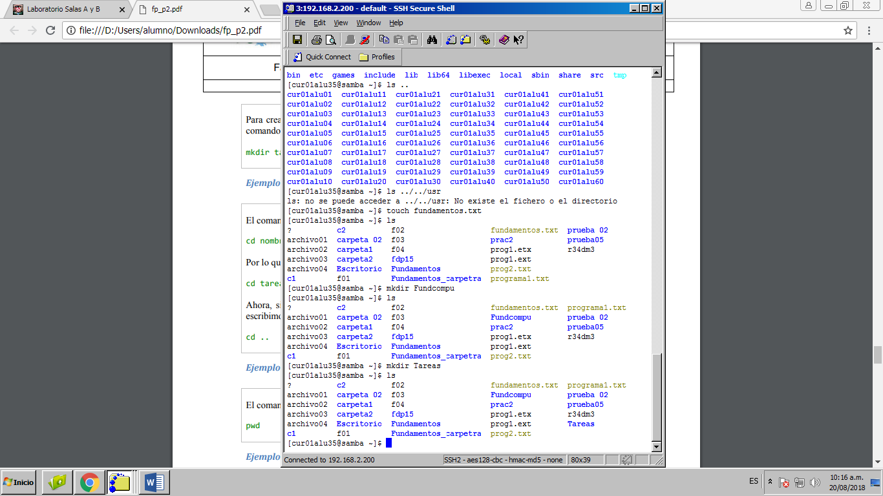

**Imagen 6.**

Para crear carpetas utilizamos el comando mkdir: **“mkdir nombre\_carpeta”.** Creamos una carpeta llamada **“Fundcomp”,** y, de nuevo, aplicamos “ls” para ver que fue creada. **Imagen 7.**



**Imagen 7.**

Ahora, si queríamos ubicarnos en una carpeta, utilizábamos el comando “cd”: **“cd nombre\_carpeta”.**

Y si queríamos volver a nuestra carpeta de inicio, usábamos **“cd ..”**

**Imagen 8.**

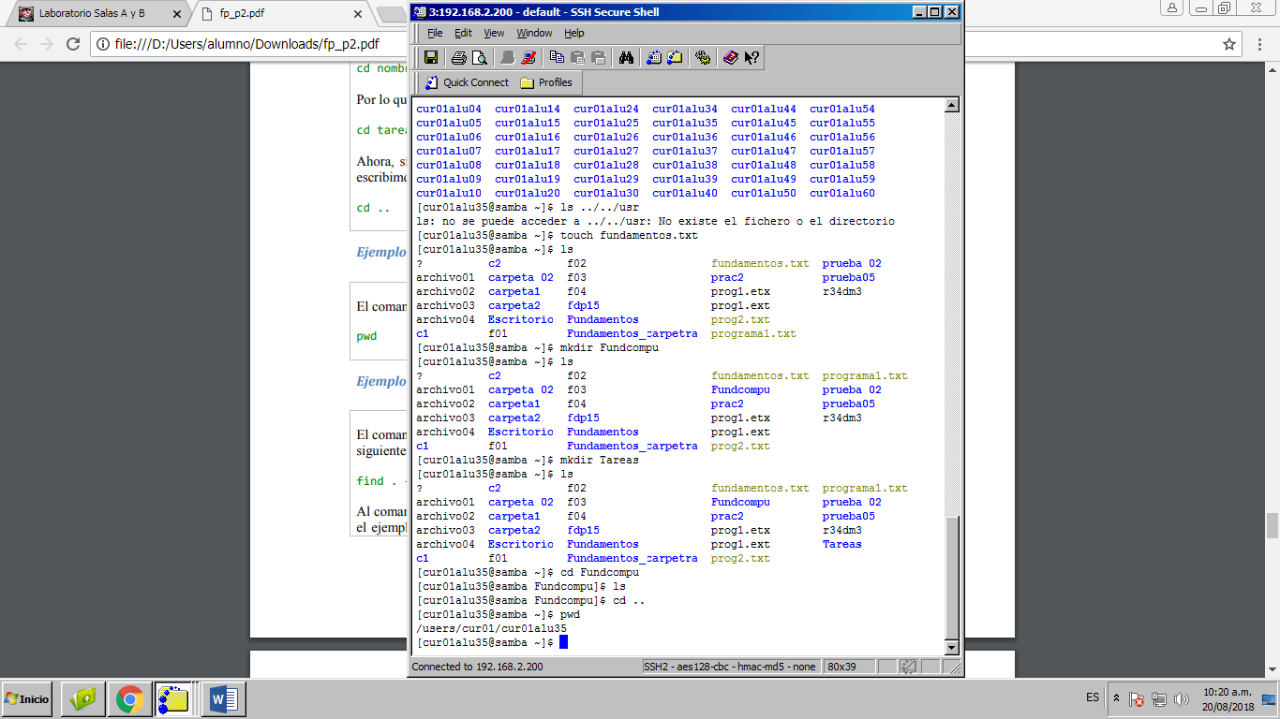

**Imagen 8.**

Para saber nuestra ubicación actual utilizamos el comando **“pwd”. Imagen 9.**

**Imagen 9.**

Para buscar un elemento dentro del sistema de archivos utilizamos find: **“find . –name cadena\_buscar”. Imagen 10.**

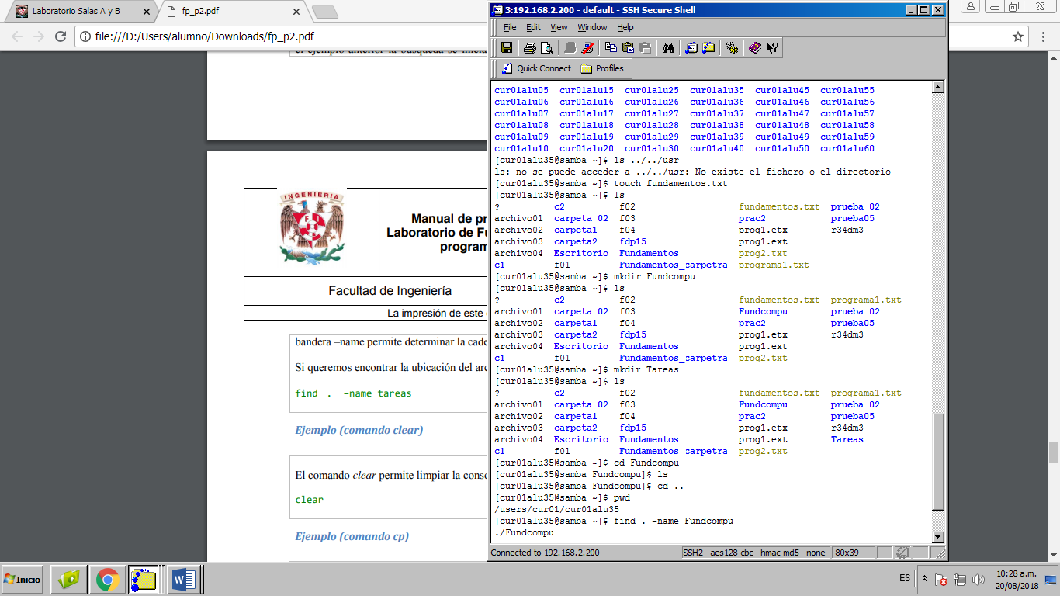

**Imagen 10.**

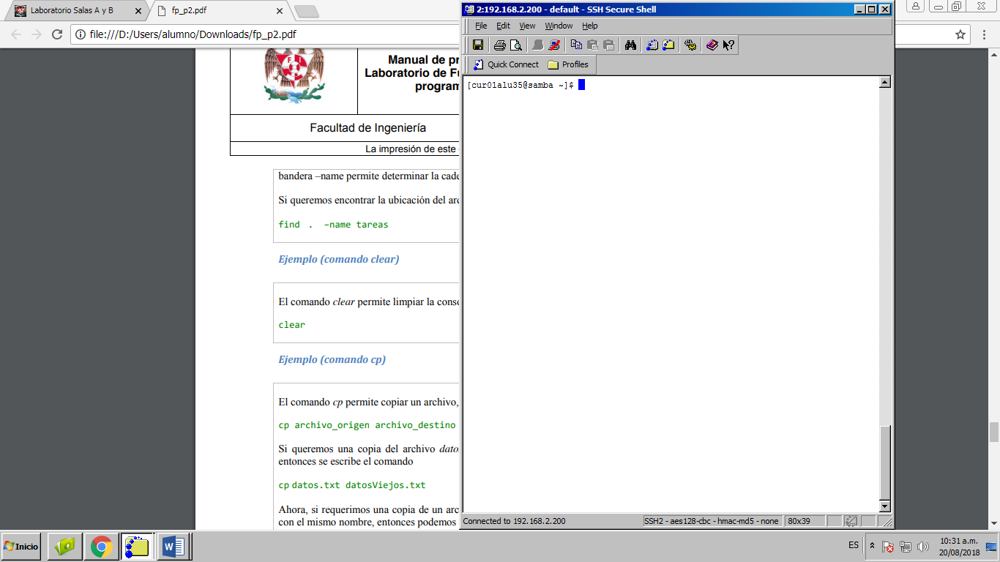Y para limpiar nuestra consola, se utiliza **“clear”. Imagen 11.**

**Imagen 11.**

Tenemos otro comando que nos permite copiar un archivo, el cual es cp: cp **“archivo\_origen archivo\_destino”.** Si requerimos una copia de un archivo que está en la carpeta padre en la ubicación actual y con el mismo nombre, entonces podemos emplear: **“cp ../archivo\_a\_copiar .”** Importante indicar como archivo destino al punto (.) para que el archivo de copia se ubique en el directorio actual. **Imagen 12.**

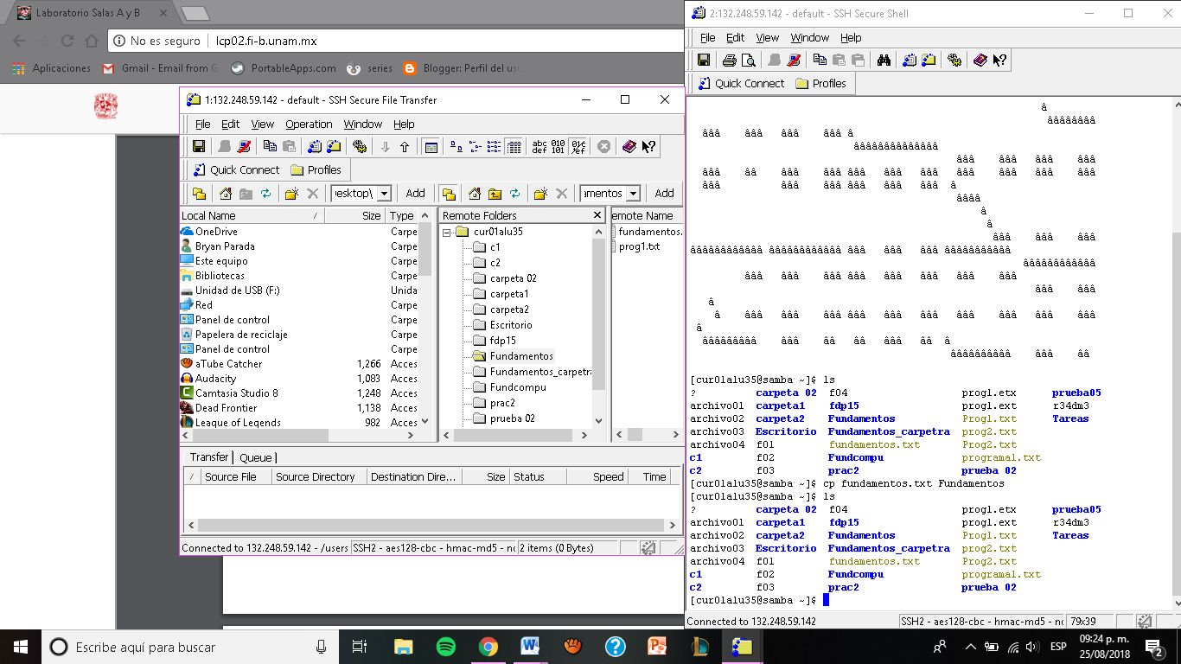



**Imagen 12.**

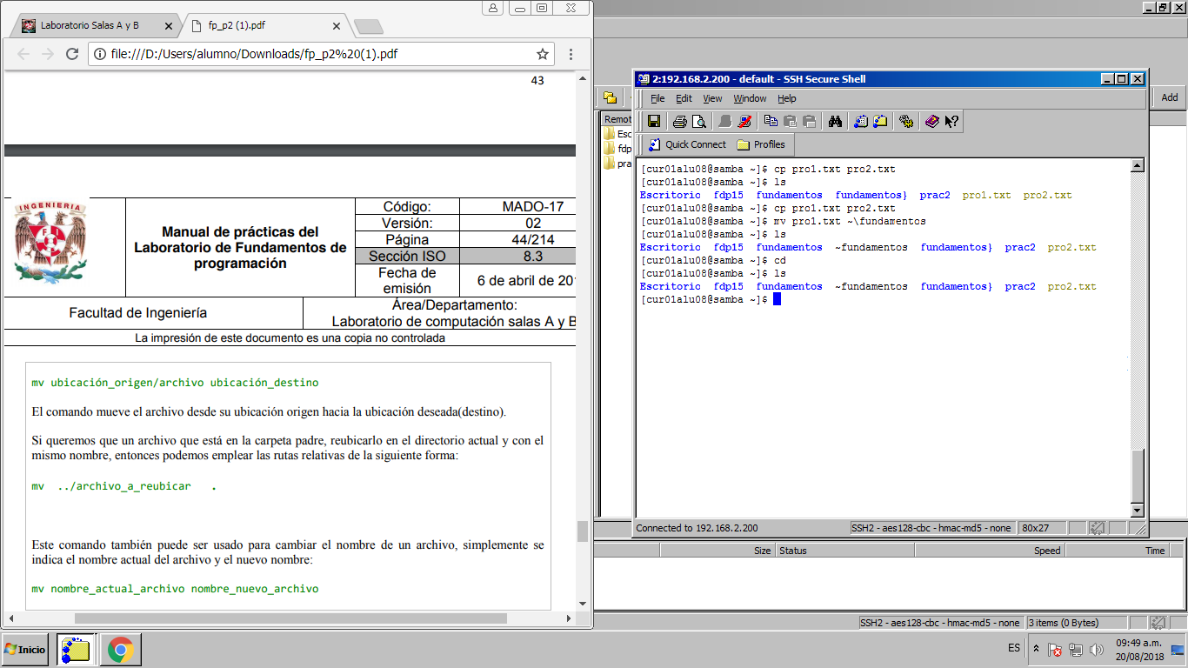Y si en lugar de copiar queremos mover, utilizamos el comando mv: **“mv ubicación\_origen/archivo ubicación\_destino”.** El comando mueve el archivo desde su ubicación origen hacia la ubicación deseada(destino). **Imagen 13.**

**Imagen 13.**

Y para finalizar con los comandos, tenemos al comando rm que es para eliminar un archivo o directorio: **“rm nombre\_archivo**

**rm nombre\_carpeta”. Imagen 14.**

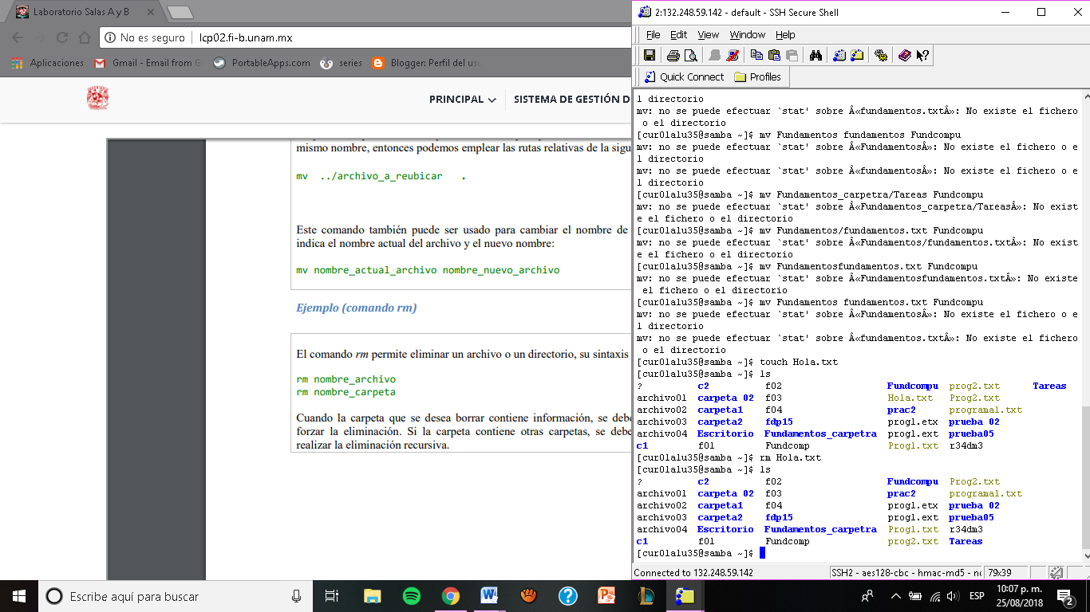

**Imagen 14.**

**Conclusiones:** Aprendí bastante del sistema operativo GNU/Linux, sus funciones, como manejarlo, y creo que es importante, ya que así tengo más conocimiento sobre los sistemas operativos y un poco de experiencia, aunque sean comandos básicos tengo ya algo de experiencia en éste ámbito.